Živjo, sedmošolci!
Vaše risbe s čečkanjem so odlično uspele. Pri svojem delu ste bili nekateri zelo ustvarjalni. Nekateri ste jih poslali celo več. Super!
Vaša naloga za naslednja dva tedna je spoznavanje motivov.
Poglej si predstavitev, izberi en motiv in ga naslikaj ali nariši v katerikoli tehniki.
Za svoj izdelek imaš časa skoraj cel mesec. Tvoj izdelek pričakujem do 19. 6. Fotografijo izdelka pošlji na moj naslov: katarina.skofic@guest.arnes.si
Uživaj pri svojem delu. Lepo te pozdravljam, Katarina Škofic.
Prilagam še nekaj primerov:
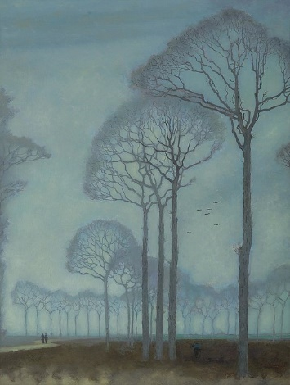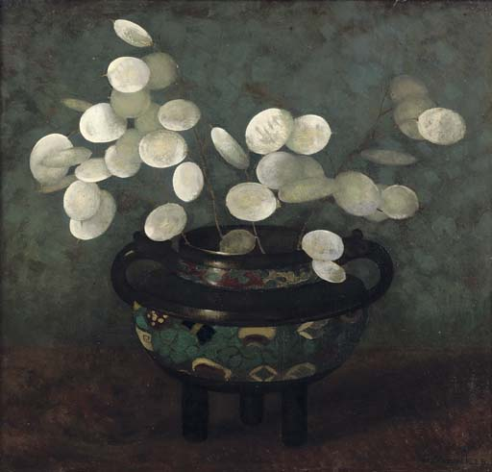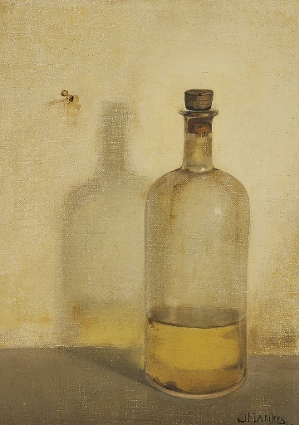

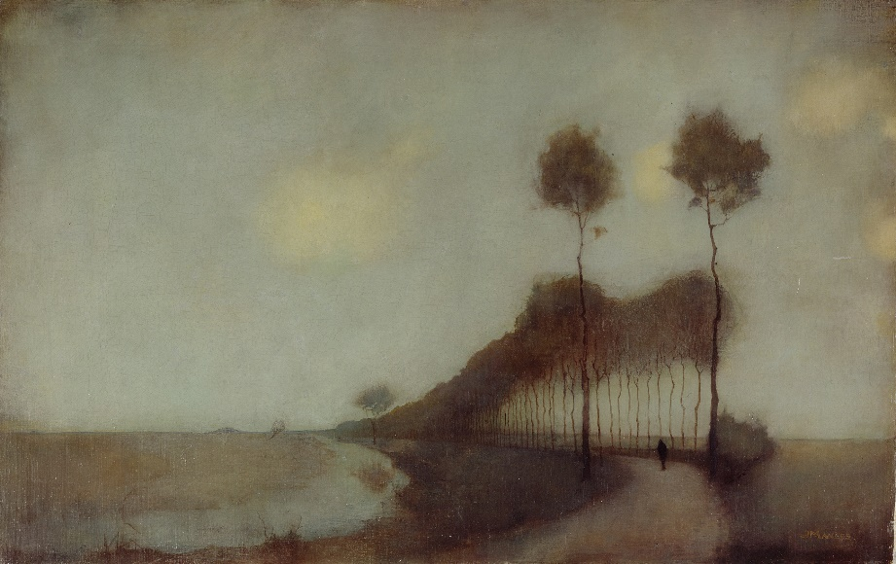
Vse primere je naslikal Jan Mankes

